Муниципальное казенное дошкольное образовательное учреждение

«Салам»

***Отчет деятельности***

***инструктора по физической культуре***

***за 2016-2017 учебный год.***

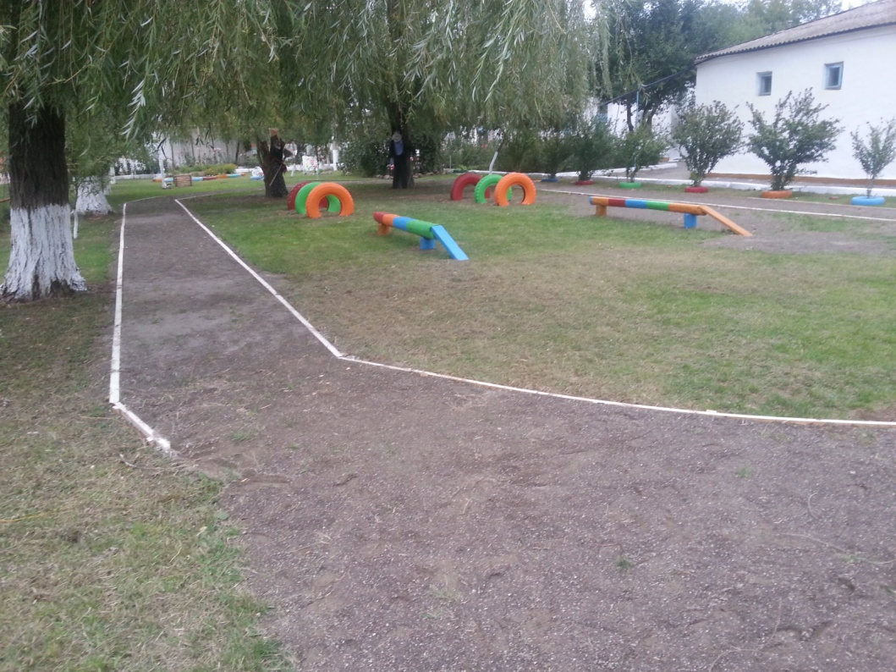

составила:

инструктор по физической культуре

Зиявдинова Барият А.

Развитие детей и укрепление их здоровья в процессе обучения в дошкольных образовательных учреждениях – одна из актуальных задач современной педагогики.

Цель педагогической деятельности с детьми - создание условий для повышения двигательной активности, укрепление здоровья дошкольников. Физическое воспитание в дошкольном учреждении осуществляется в соответствии с примерной общеобразовательной программы«От рождения до школы» под редакцией Васильевой М.А. 2014 года.

Выполнение программных требований предусматривает учет возрастных и индивидуальных особенностей детей, состояния их здоровья, физического развития и физической подготовленности.

В системе физического воспитания в детском саду используются следующие организованные формы работы двигательной деятельности детей: - физкультурные занятия;

- утренняя гимнастика;

- физкультурные минутки;

- динамические паузы;

- подвижные игры и физические упражнения на прогулке;

- спортивные упражнения;

-досуги физкультурной направленности.

- спортивные праздники

В учреждении созданы оптимальные условия для охраны и укрепления здоровья детей, их физического и психического развития:

- полноценное питание (завтрак, обед, полдник) осуществляется в соответствии с нормативными документами;

- оздоровительная работа с детьми (закаливание, воздушные ванны, босохождение по массажным дорожкам);

- комплексная диагностика по физическому развитию детей.

Диагностика физических качеств проводилась в октябре (входящая) и в апреле.

Уровень развития физических качеств и навыков у дошкольников на начало 2015 - 2016 уч. года составил:

Группа Высокий Средний Низкий

Уровень уровень уровень

Средняя 0% 17.6% 59.2%

Старшая 9.2% 73.2% 17.5%

Подготовительная 9.4% 79.6% 10.9%

Уровень развития физических качеств и навыков у дошкольников на конец 2016 – 2017 уч. года составил:

Группа Высокий Средний Низкий

уровень уровень уровень

Средняя 62.9% 37% 0%

Старшая 87.4% 12.5% 0%

Подготовительная 94% 5.7% 0%

Прирост физической подготовленности за 2016-2017 учебный год составил в среднем по МКДОУ-**34%**

Дети второй младшей группы: уверенно, с небольшой помощью выполняют основные движения, общеразвивающие упражнения, соблюдают направление, основную форму и последовательность действий, действуют в соответствии с указаниями в общем ритме и темпе, с желанием включаются и осваивают новые разнообразные движения, соблюдают правила в подвижных играх. Некоторые дети (Зайнаб , Каталея) уверенно, самостоятельно и точно выполняют задания, действуют в общем для всех темпе, легко находят свое место при совместных построениях и в играх, быстро реагируют на сигнал, переключаются с одного движения на другое, с большим удовольствием участвуют в играх, строго соблюдают правила, стремятся к выполнению ведущих ролей в игре.

Данные по второй младшей группам даны на основе наблюдения за детьми и анализа данных. Причины недостаточного усвоения программы вижу в: - диагностируемых заболеваниях детей (ограничения по здоровью); - пропусках детьми занятий в течение учебного года.

Высокий показатель физического развития обусловлен созданием в МКДОУ: - оптимальных условий и удовлетворительной материальной базы для физического совершенствования. В каждой группе имеются фызкультурные уголки , атрибуты и игрушки для подвижных игр и двигательной активности детей на прогулке. Развивающая среда, организованная в детском саду, способствует эмоциональному благополучию ребенка, создает у него чувство уверенности в себе и защищенности; - сотрудничество с родителями по проведению физкультурно -оздоровительной работы с детьми ( пропаганда здорового образа жизни через открытые мероприятия по физической культуре, совместные спортивные праздники, индивидуальную работу с семьей и т. д.)

Работу по физическому развитию дошкольников осуществляю на основе примерной общеобразовательной программы «От рождения до школы» под редакцией М. А. Васильевой, Гербовой В В, Комаровой Т С 2014 года, а так же на основе положений Федерального государственного образовательного стандарта дошкольного образования, в котором физическое развитие включает в себя приобретение опыта в следующих видах деятельности детей: двигательной, в том числе связанной с выполнением упражнений, направленных на развитие таких физических качеств, как координация и гибкость; способствующих правильному формированию опорно-двигательной системы организма, развитию равновесия, координации движения, крупной и мелкой моторики обеих рук, а также с правильным, не наносящем ущерба организму, выполнением основных движений (ходьба, бег, мягкие прыжки, повороты в обе стороны), формирование начальных представлений о некоторых видах спорта, овладение подвижными играми с правилами; становление целенаправленности и саморегуляции в двигательной сфере; становление ценностей здорового образа жизни, овладение его элементарными нормами и правилами (в питании, двигательном режиме, закаливании, при формировании полезных привычек и др.).

К Программе воспитания и обучения в детском саду мною используется следующее методическое обеспечение:

Пензулаева Л.И. Оздоровительная гимнастика для детей дошкольного возраста (3-7 лет).

Пензулаева Л. И. Физкультурные занятия в детском саду. Конспекты занятий.

Степаненкова Э.Я. Методика проведения подвижных игр. Пособие для педагогов дошкольных учреждений.

Степаненкова Э.Я. Физическое воспитание в детском саду. Программа и методические рекомендации.

Так же порционно использую в своей работе такие физкультурно-оздоровительные программы и технологии как:

* Глазырина Л Д, Овсянкин В А Методика физического воспитания детейА. дошкольного возраста.
* Технология организации совместной деятельности педагогов, родителей и детей «Веселая физкультура» на основе педагогической разработки Казиной О.Б.
* Ритмопластика «Ритмическая мозаика» автор Буренина А.

В ДОУ созданы условия для реализации задач по развитию у детей навыков, умений и качеств в соответствии с их возрастными возможностями. Имеется физкультурный зал с разнообразным оборудованием для различных видов движений и раздаточный материал для организации общеразвивающих упражнений и подвижных игр, спортивная площадка на улице, на асфальтированной территории ДОУ имеются разметки для бега, прыжков.

Физкультурно-оздоровительная работа осуществляется мною через различные формы двигательной активности детей: физкультурные занятия, утренняя гимнастика, спортивные и подвижные игры, физкультурные праздники и развлечения, дни здоровья.

Считаю, что физкультурное занятие является основной формой организованного обучения в ДОУ. С детьми дошкольного возраста провожу в течение учебного года следующие типы физкультурных занятий:

* Классические занятия (по схеме: вводно-подготовительная часть, основная, заключительная части).
* Игровые занятия (с использованием игр: народные подвижные игры, игры-эстафеты, игры-аттракционы и т.д.).
* Занятия тренировочного типа (ходьба, бег, строевые упражнения, спортивные игры, упражнения в лазании, акробатические элементы, упражнения с мячом и т.д.).
* Сюжетные занятия - комплексные (объединенные определенным сюжетом, спортивное ориентирование, с развитием речи, с викторинами и т.д.).
* Занятия серии "Изучаем свое тело" (беседы о своем теле, обучение самомассажу, привитие элементарных навыков по уходу за собой и оказанию первой медицинской помощи).
* Тематические занятия (с одним видом физических упражнений).
* Контрольно-проверочные занятия (выполнение отставания в развитии моторики ребенка и пути их устранения).

Для проведения занятий подбираю физические упражнения, определяю последовательность их выполнения, составляю план-конспект, продумываю методику проведения, готовлю оборудование, размещаю его, слежу за созданием санитарно-гигиенических условий, за одеждой детей.

При организации физкультурного занятия обязательно учитываю:

hello_html_m600f0a1d.pngстрогую регламентацию деятельности детей и дозирование физической нагрузки;

hello_html_m600f0a1d.pngоптимальную двигательную активность детей;

hello_html_m600f0a1d.pngчтобы каждое предыдущее занятие быть связано с последующим и составляло систему занятий;

hello_html_m600f0a1d.pngсоответствие возрасту и уровню подготовленности детей;

hello_html_m600f0a1d.pngимеющееся оборудование и музыкальное сопровождение.

Утренняя гимнастикаявляется одним из важных компонентов двигательного режима, ее организация должна быть направлена на поднятие эмоционального и мышечного тонуса детей. Ежедневное выполнение физических упражнений способствует проявлению определенных волевых усилий, вырабатывая полезную привычку у детей начинать день с утренней гимнастики. Ее назначение и методика проведения общеизвестны. Утреннюю гимнастику провожу ежедневно до завтрака в течение 6-12 минут (в зависимости от возрастной группы) на воздухе или в помещении (в зависимости от погодных условий).

При составлении комплексов утренней гимнастики в течение года стараюсь учитывать вариативность содержания. Наряду с традиционной утренней гимнастикой использую разные ее типы и варианты, как в содержательном плане, так и в методике проведения:

* Утренняя гимнастика игрового характера, когда включаю 2-3 подвижные игры или 5-7 игровых упражнений имитационного характера, а также разной степени интенсивности, которые выполняются как комплекс упражнений общеразвивающего воздействия.
* Комплекс музыкально-ритмических упражнений (состоящий из разминки, 5-6 основных развивающих упражнений в танцевальных движениях.)

Широко применяю в течение года с детьми такую форму, как физкультурный досуг, так как он повышает интерес к занятиям, оказывает благотворное воздействие на организм ребёнка, закрепляет двигательные умения и навыки, развивают двигательные качества (быстроту, ловкость), способствует воспитанию чувства коллективизма, дружбы, развивает выдержку, внимание, смелость, упорство, организованность. Он включает в свое содержание уже знакомые детям подвижные игры, эстафеты, задания, разнообразные движения.

При проведении досуга я ставлю следующие задачи:

* развивать у детей умение творчески применять свой двигательный опыт в условиях эмоционального общения со сверстниками,
* приучать их проявлять инициативу в разнообразных видах деятельности.

Физкультурные досуги провожу ежемесячно в различных вариантах, с использованием ИКТ – технологии для более  наглядной демонстрации     преимущества  здорового образа жизни, создания интереса.

Так, в течение 2016-2017 учебного года с детьми были проведены следующие спортивные праздники и досуги:

«Осенний спортивный праздник»

Праздник «Проводы Зимы»

Спортивный праздник «Папа, мама, я — спортивная семья

Досуг «Веселые старты»

Досуг «Мы растем сильными и здоровыми»

Досуг « Мой веселый звонкий мяч….»

Досуг «Наши мальчишки самые спортивные!»

В течение 2016-2017 г принимала участие в методических мероприятиях ДОУ, в праздниках и развлечениях, организованных музыкальным руководителем.

Ежедневно с педагогами проводила консультации :

* «Игровая деятельность дошкольника»
* «Подвижные игры в режиме дня»
* «Создание условий для проведения игр и упражнений»
* «Бессюжетные игры»
* «Игровые упражнения»
* «Игры-забавы»
* «Подвижные игры для детей третьего года жизни"
* «Профилактика и коррекция плоскостопия у детей дошкольного возраста средствами физического воспитания»
* «Как исправить осанку ребенку»
* «Оздоровливающие и развивающие игры для часто болеющих детей»

Совместно с медперсоналом разработали комплексы дыхательной гимнастики

С психологом разработали релаксационные паузы

Для родителей в ДОУ в течение 2016-2017 учебного года организовывала следующие мероприятия:

* День открытых дверей с показом детской корригирующей гимнастики,
* Совместные с родителями спортивные мероприятия - «День защитника отечества», веселые старты « Папа, мама, я -спортивная семья»
* Индивидуальное консультирование родителей «В какую спортивную секцию отдать ребенка»